使用Ansible给两台虚拟机部署tomcat10.1.13（jdk11.0.2）和vsftp

首先从网上找ansible的安装包

curl-O https://dl.fedoraproject.org/pub/epel/epel-release-latest-7.noarch.rpm

之后安装下载EPEL软件源RPM包

sudo yum install epel-release-latest-7.noarch.rpm

运行安装命令

sudo yum install ansible

之后验证

ansible --version

显示成功安装

之后从网上下载了jdk11.0.2的安装包

curl-O https://download.java.net/java/GA/jdk11/9/GPL/openjdk-11.0.2_linux-x64_bin.tar.gz

解压

tar -zxvf openjdk-11.0.2_linux-x64_bin.tar.gz

进入：sudo vi ~/.bashrc

添加以下配置环境变量

export JAVA_HOME=/root/jdk-11.0.2

export PATH=$PATH:$JAVA_HOME/bin

安装tomcat10.1.15安装包

curl-O [https://downloads.apache.org/tomcat/tomcat-10/v10.1.15/bin/apache-tomcat-10.1.15.tar.gz](https://downloads.apache.org/tomcat/tomcat-10/v10.1.13/bin/apache-tomcat-10.1.13.tar.gz)

解压到这个目录下：

tar -zxvf apache-tomcat-10.1.15.tar.gz -C /usr/local/tomcat

进入目录并启动

cd /usr/local/tomcat/apache-tomcat-9.0.69/bin

./startup.sh

—————————————————————————

操作步骤：

1．首先创建了一个目录用于存放Ansible 的配置文件和 Playbook：

mkdir ansible-project

进入目录创建Ansible主机清单文件hosts.ini并进行编辑：

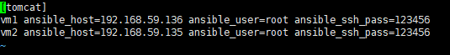

2．再创建一个ansible配置文件ansible.cfg进入并编辑

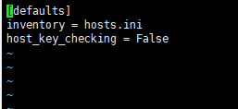

3.创建ansible Playbook文件tomcat.yml并编辑

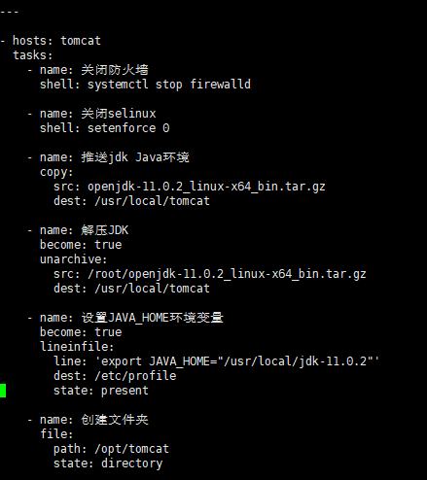

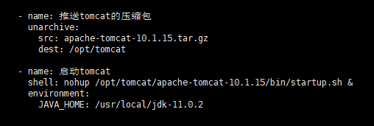

4在控制机器上创建一个ansible inventory文件inventory.ini，用于指定要部署的虚拟机

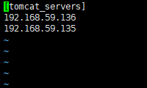

1. 关闭防火墙和SELinux

systemctl stop firewalld

setenforce 0

之后我又弄了免密登录

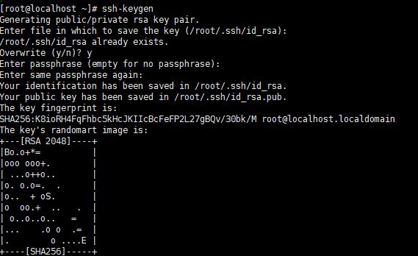

6.将本地的公钥文件复制到目标主机上

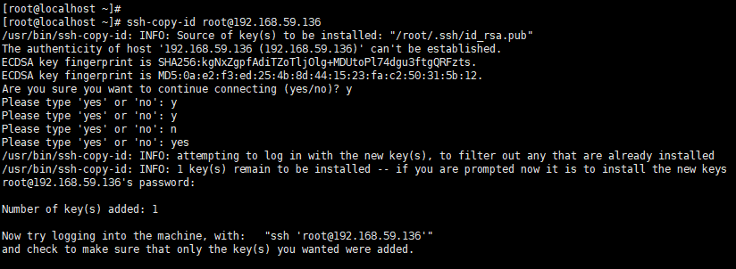

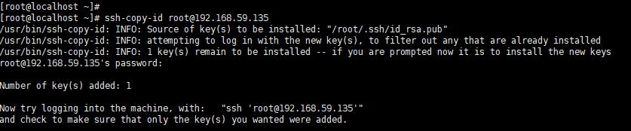

7.在ansible的配置文件vi /etc/ansible/hosts中添加目标主机

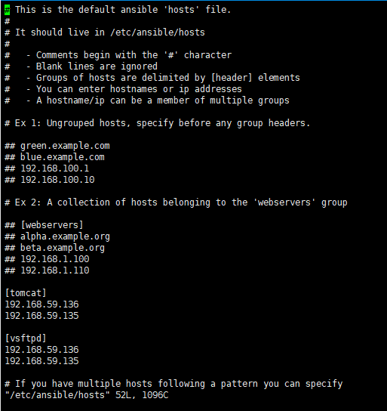

8.利用ansible tomcat -m ping命令检查ansible与目标主机的连通性

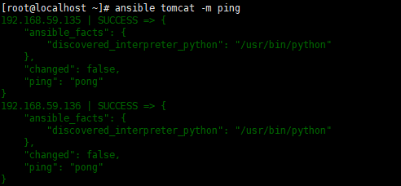

9.利用ansible-playbook --syntax-check tomcat.yml命令检查tomcat.yml



10.执行tomcat.yml运行ansible-playbook tomcat.yml命令对两个目标机进行tomcat部署

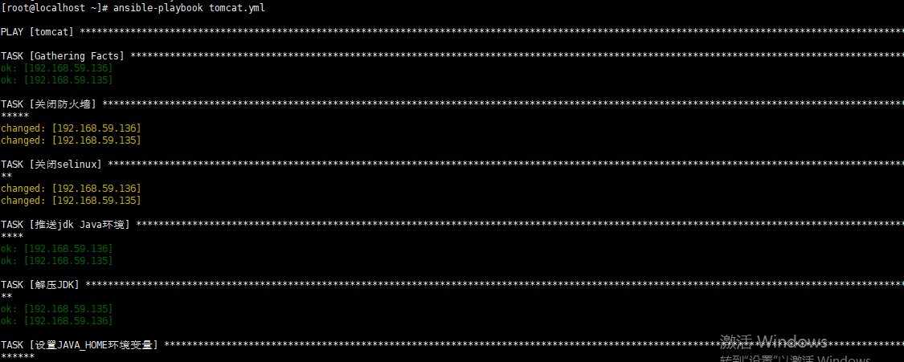

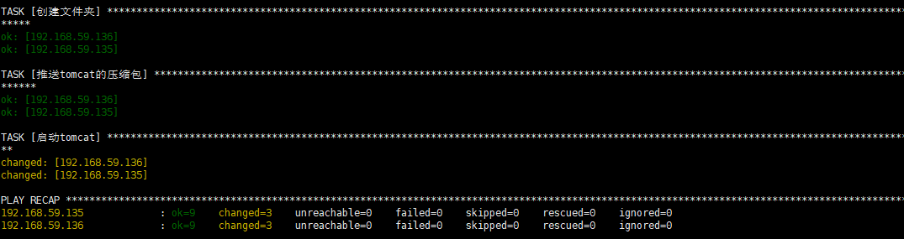

11.安装vsftp3.0.2-29.el7_9版本

yum install -y vsftpd

12.进入ansible-project目录，利用vi命令创建ansible主机清单文件inventory



13.创建ansible playbook文件vsftp.yml写入想要部署的命令

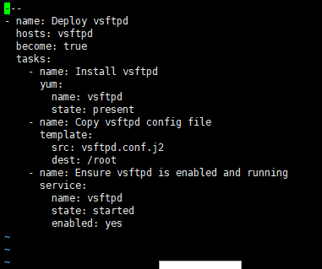

14.创建并编辑vsftpd.conf.j2模板文件

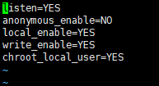

15.执行vsftp.yml运行ansible-playbook vsftp.yml命令对两个目标机进行vsftp部署

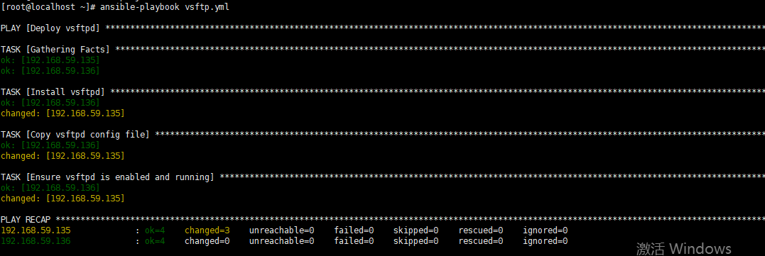

总结：大体上遇到的问题都是在配置文件上的，今天中午不小心把环境变量更改了，导致改了一下午。最后也是成功部署上了，tomcat网页问题：把playbook部署文件运行1tomcat服务的命令从command改成了shell：nohup成功执行。

原因可能是因为shell不同于command会执行一个新的shell进程，就像是命令行直接输入一样，而command不一样，他只会执行一个命令，并不会启动新的进程，这可能是tomcat网页没有启动的原因。